

TRƯỜNG ĐẠI HỌC VINH VIỆN KỸ THUẬT VÀ CÔNG NGHỆ



ĐỒ ÁN HỌC PHẦN
ĐỒ ÁN CHUYÊN NGÀNH CÔNG NGHỆ THÔNG TIN

THIẾT KẾ VÀ XÂY DỰNG WEBSITE
TÌM KIẾM VIỆC LÀM

NHÓM: 06

GVHD: ThS. Nguyễn Quang Ninh

SVTH: Nguyễn Anh Tài. 215748020110046

Nghệ An, 6/2024

MỞ ĐẦU

Khi mà nền kinh tế đang phát triển, ngành công nghiệp công nghệ thông tin đang trở thành điểm nhấn quan trọng, và trong số đó, lĩnh vực tìm kiếm việc làm đang trở thành một trong những ưu tiên hàng đầu. Sự gia tăng về sự phức tạp và đa dạng trong yêu cầu công việc cũng như sự đa dạng về kỹ năng và chuyên môn đặt ra thách thức lớn trong việc kết nối người tìm việc với cơ hội nghề nghiệp phù hợp.
Đồ án chuyên ngành CNTT của em không chỉ là một dự án công nghệ, mà còn là nỗ lực hướng tới việc giải quyết những thách thức thực tế trong quá trình tìm kiếm việc làm. Em tập trung vào việc xây dựng và quản lý một hệ thống web tìm kiếm việc làm mà không chỉ đơn thuần là một nền tảng truyền thông thông tin, mà còn là một cầu nối giữa người tìm việc và doanh nghiệp. Mục tiêu của chúng em hướng đến việc tạo ra một trải nghiệm người dùng toàn diện, giúp người tìm việc không chỉ tìm thấy công việc mà họ mong muốn, mà còn tìm kiếm cơ hội phát triển sự nghiệp. Hệ thống của chúng em được thiết kế để hiệu quả, linh hoạt và thân thiện, giúp người dùng dễ dàng tương tác và áp dụng cho các công việc phù hợp với năng lực và mục tiêu cá nhân.
Website được xây dựng sử dụng ngôn ngữ lập trình PHP, Github và PHP Myadmin. Web tìm kiếm việc làm của em cung cấp nhiều tính năng hữu ích như tìm kiếm công việc, tìm kiếm theo mức lương, quản lí người dùng (dành cho Admin), tìm kiếm công việc theo địa chỉ.
Tuy nhiên, do giới hạn về thời gian và kiến thức, đồ án chỉ tập trung vào một số chức năng cơ bản của web. Em hi vọng rằng đồ án của em sẽ đóng góp phần nào vào việc giải quyết vấn đề xây dựng và phát triển tìm kiếm việc làm, và mang lại lợi ích cho cộng đồng. Trong bước đầu nghiên cứu và vận dụng những kiến thức đã học để xây dựng được chương trình đáp ứng một số yêu cầu của bài toán. Tuy nhiên do kiến thức còn hạn chế nên sản phẩm hoàn thiện không thể tránh khỏi được những thiếu sót. Vì vậy em mong nhận được sự đóng góp ý kiến của các thầy cô để em có thể xây dựng hoàn thiện và hiệu quả hơn sản phẩm. Cuối cùng nhóm xin chân thành cảm ơn ThS. Nguyễn Quang Ninh đã giúp đỡ và cố gắng để hoàn thành được đồ án này.

MỤC LỤC

MỞ ĐẦU 1
MỤC LỤC 2
CHƯƠNG 1. MÔ TẢ BÀI TOÁN TUYỂN DỤNG VIỆC LÀM 5
  - Bài toán thiết kế và xây dựng website tuyển dụng việc làm 5
  - Yêu cầu bài toán 5
  - Yêu cầu chức năng 6
  - Một số website tìm kiếm việc làm liên quan 7
    - Trang web TopCV 7
    - Trang web CarrerBuilder 8
CHƯƠNG 2. PHÂN TÍCH VÀ THIẾT KẾ HỆ THỐNG TUYỂN DỤNG 10
  - Phân tích hệ thống tuyển dụng 10
  - Phân tích hành vi sử dụng 11
    - Chức năng của người dùng 11
    - Chức năng của nhà tuyển dụng 16
    - Chức năng của quản trị viên 18
    - Thiết kế cơ sở dữ liệu 19
CHƯƠNG 3. XÂY DỰNG WEBSITE TUYỂN DỤNG VIỆC LÀM 26
  - Tổng quan về LARAVEL 26
  - Giới thiệu công nghệ và công cụ sử dụng 26
    - Hệ quản trị cơ sở dữ liệu MySQL 26
    - Phần mềm kiểm thử Postman 27
    - Trình soạn thảo Visual Studio 2022 28
3.2.4 Quản lý mã nguồn soạn thảo Github, Git 28
3.2.5. Một số công nghệ khác 28
  - Giao diện hệ thống 30
KẾT LUẬN 49
  - Kết quả đạt được 49
  - Những tồn tại và hạn chế 49
  - Hướng phát triển 49
TÀI LIỆU THAM KHẢO 50

CHƯƠNG 1. MÔ TẢ BÀI TOÁN TUYỂN DỤNG VIỆC LÀM

Bài toán thiết kế và xây dựng website tuyển dụng việc làm

Với nhu cầu sử dụng các thiết bị công nghệ cao hiện nay, Việt Nam đang chứng kiến một sự phát triển sôi động trong lĩnh vực này. Tốc độ tăng trưởng đáng kể của ngành công nghệ thông tin đã làm cho nó trở thành một phần quan trọng của nền kinh tế và xã hội Việt Nam. Lĩnh vực khởi nghiệp công nghệ đang trỗi dậy mạnh mẽ, với sự xuất hiện của nhiều công ty khởi nghiệp và cộng đồng khởi nghiệp ngày càng mạnh mẽ. Sự hỗ trợ từ các chương trình khuyến mãi và nguồn tài trợ đang thúc đẩy sự phát triển và sáng tạo trong lĩnh vực này.
Trong bối cảnh này, lĩnh vực phát triển tuyển dụng qua website cũng đang trở nên quan trọng hơn bao giờ hết. Nhiều ứng dụng và dịch vụ di động đa dạng được phát triển, từ các công ty phần mềm đến lập trình viên cá nhân, tạo ra những ứng dụng thú vị và tiện ích di động, thúc đẩy cuộc sống hàng ngày của người dân. Thay vì phải đến trực tiếp nơi tuyển dụng, người dùng có thể ứng tuyển thông qua các website trực tuyến, tiết kiệm thời gian và thuận lợi hơn. Chính vì vậy, nhóm chúng tôi đã quyết định thiết kế những trang web hiện đại, thu hút người dùng và mang lại trải nghiệm tốt nhất.

Yêu cầu bài toán

Quản lý bài đăng hệ thống phải hỗ trợ quản lý đa dạng các bài đăng tuyển dụng với thông tin chi tiết, thông số, nguồn gốc và thời gian cũng như hình ảnh chất lượng cao, và mô tả mô tả đầy đủ thông tin ứng tuyển. Có khả năng thêm, sửa, xóa bài đăng một cách dễ dàng từ giao diện quản trị. Quản lý người dùng hệ thống đăng ký và đăng nhập để quản lý thông tin người dùng, đơn ứng tuyển, và theo dõi lịch sử ứng tuyển. Cơ chế xác thực đảm bảo tính bảo mật và quản lý quyền truy cập.

Xác nhận thông tin người dùng đăng ký bằng việc gửi thông tin xác nhận qua email của người dùng.
Tìm kiếm và lọc cung cấp công cụ tìm kiếm mạnh mẽ và tùy chọn lọc bài viết theo nhiều tiêu chí khác nhau. Tối ưu hóa trải nghiệm người dùng khi tìm kiếm mong muốn. Gợi ý tìm kiếm hiển thị gợi ý ngay khi người dùng nhập từ khóa, giúp họ tìm kiếm nhanh chóng. Danh mục và thương hiệu cho phép người dùng lọc bài viết theo danh mục cụ thể hoặc công ty mong muốn.
Bảo mật và xác thực người dùng đảm bảo thông tin cá nhân. Mã hóa dữ liệu người dùng, bao gồm cả thông tin đăng nhập, thông tin cá nhân. Sử dụng các thuật toán mã hóa mạnh mẽ để bảo vệ dữ liệu.
Về phân quyền người dùng mỗi người dùng thuộc của website đều được cung cấp các quyền truy cập website riêng biệt. Ví dụ quản trị viên quyền truy cập vào tất cả các chức năng của hệ thống, công ty thêm, sửa, xóa các bài viết, quản lí ứng viên, người dùng có thể ứng tuyển các đơn tuyển dụng.

Yêu cầu chức năng

1. HỆ THỐNG QUẢN TRỊ
STT | Nội dung yêu cầu | Mô tả
1.1 | Quản lý người dùng | Cho phép thêm, sửa, xóa người dùng.
1.2 | Quản lý tin tức | Cho phép quản lí các tin tức.

1.3 | Quản lý liên hệ | Quản lý các ý kiến của khách hàng gửi đến website
2. WEBSITE
STT | Nội dung yêu cầu | Mô tả
2.1 | Tìm kiếm công việc | Cho phép người dùng tìm kiếm công việc
2.2 | Xem chi tiết công việc | Cho phép người dùng xem chi tiết công việc.
2.3 | Xem chi tiết công ty | Cho phép người dùng xem thông tin công ty, người tuyển dụng.
2.4 | Quản lí hồ sơ | Cho phép người dùng chỉnh sửa thông tin hồ sơ.
2.5 | Trang đăng nhập | Cho phép người dùng đăng nhập vào hệ thông website
2.6 | Gửi liên hệ | Người dùng gửi các ý kiến hoặc liên hệ đến trang web
2.7 | Đổi mật khẩu | Thay đổi mật khẩu cá nhân
2.8 | Lấy lại mật khẩu | Lấy lại mật khẩu đã quên
2.9 | Gửi ứng tuyển | Người dùng có thể ứng tuyển các đơn tuyển dụng
2.10 | Feedback | Người dùng có thể để lại phản hồi

Một số website tuyển dụng liên quan

Trang web TOPCV

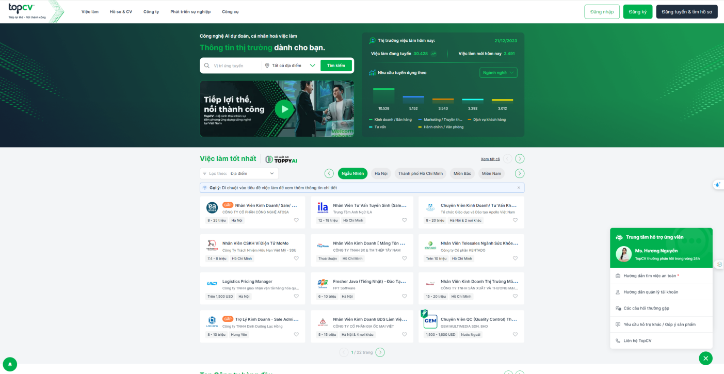

Hình 1.1. Trang chủ website TopCV.vn

Trang web CarrerBuilder

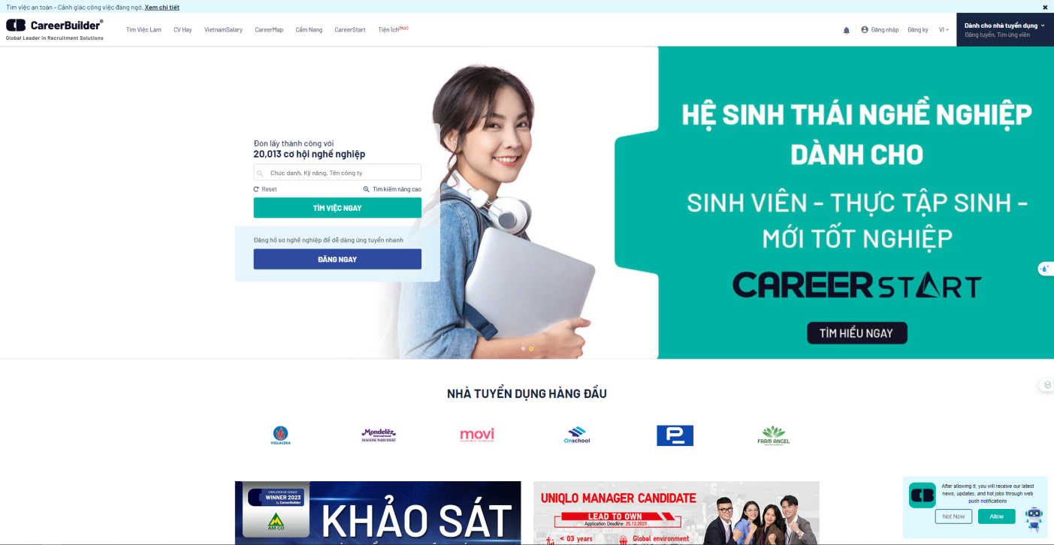

Hình 1.2. Trang chủ website CarrerBuilder

CHƯƠNG 2. PHÂN TÍCH VÀ THIẾT KẾ HỆ THỐNG WEBSITE TUYỂN DỤNG VIỆC LÀM

Phân tích hệ thống tuyển dụng việc làm

Trang web của chúng tôi được thiết kế để đáp ứng nhu cầu đa dạng của 3 đối tượng chính: Người tìm việc, Người tuyển dụng và Quản trị viên. Đối với người dùng, trang web cung cấp một trải nghiệm thuận tiện và linh hoạt. Bằng cách truy cập vào trang web họ có thể truy cứu các tin tuyển dụng thuận tiện .Chức năng ứng tuyển và theo dõi cũng được tích hợp để làm cho quá trình tìm việc dễ dang hơn .
Đối với Quản trị viên sẽ được cấp một quyền truy cập riêng, họ có quyền truy cập để quản lý nhiều khía cạnh của trang web. Quản trị viên có thể quản lý, thêm danh mục sản phẩm, bài viết và người dùng. Tính năng quản lí người dùng linh hoạt cho phép họ quản lí người dùng thuận tiện. Quản lý danh mục sản phẩm và các thuộc tính khác cũng giúp tạo ra trải nghiệm tốt nhất cho khách hàng.
Giao diện của trang web được thiết kế thân thiện và dễ sử dụng, tương thích trên nhiều thiết bị khác nhau, đảm bảo người dùng có trải nghiệm mượt mà.
Hệ thống này không chỉ hỗ trợ khách hàng mua sắm mà còn giúp Quản trị viên quản lý thông tin một cách hiệu quả. Biểu đồ ca sử dụng mô tả sự

tương tác linh hoạt giữa khách hàng và Quản trị viên, đảm bảo cả hai đối tượng đều có trải nghiệm tốt nhất khi sử dụng trang web.
10
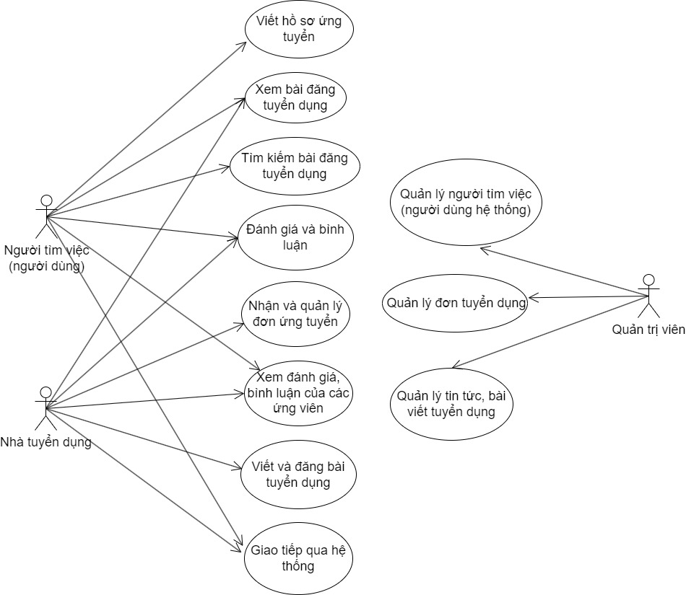
Hình 2.1. Biểu đồ ca sử dụng của hệ thống

Phân tích hành vi sử dụng

Chức năng của người dùng

      - Đăng ký

Mục đích | Đăng ký tài khoản

Các bước thực hiện | - Truy cập vào website  - Chọn vào mục “Nhà tuyển dụng” hoặc “Người tìm việc”  - Chọn “Đăng ký” và nhập đầy đủ thông tin  - Chọn nút “Đăng ký”  - Nếu thông tin đã tồn tại sẽ trở về bước (3.)  - Hệ thống kiểm tra thông tin  - Xác nhận tài khoản bằng email, số điện thoại  - Thành công và trở về trang đăng nhập
Các bước bổ sung | Tại bước 3: Các trường bắt buộc phải nhập đủ và đúng thông tin nếu không trường đó sẽ thông báo lỗi
Các ngoại lệ | Nếu thông tin người dùng đã tồn tại thì hệ thống sẽ thông báo ra giao diện
Tham chiếu

      - Đăng nhập

Mục đích | Đăng nhập tài khoản
Các bước thực hiện | - Truy cập vào website  - Chọn vào mục “Đăng nhập”  - Nhập đủ thông tin  - Chọn đăng nhập  - Thông tin đăng nhập sai trở về bước (3.)  - Hệ thống kiểm tra thông tin
Các bước bổ sung | Tại bước 3: Các trường bắt buộc phải nhập đủ và đúng thông tin nếu không trường đó sẽ thông báo lỗi
Các ngoại lệ | Nếu thông tin người dùng đã tồn tại thì hệ thống sẽ thông báo ra giao diện
Tham chiếu

      - Thay đổi mật khẩu

Mục đích | Thay đổi mật khẩu
Các bước thực hiện | - Yêu cầu đăng nhập  - Chọn vào mục “Hồ sơ”  - Chọn chỉnh sửa hồ sơ  - Nhập mật khẩu mới  - Chọn “Submit”
Các bước bổ sung | Không
Các ngoại lệ | Không
Tham chiếu

      - Feedback

Mục đích | Phản hồi đến website
Các bước thực hiện | - Yêu cầu đăng nhập  - Chọn vào mục “Feedback”  - Nhập đủ các ghi chú  - Chọn “Gửi”  - Hệ thống kiểm tra thông tin
Các bước bổ sung | Không
Các ngoại lệ | - Yêu cầu người dùng phải đăng nhập và nhập đầy đủ thông tin
Tham chiếu

2.2.1.5 Tìm kiếm công việc

Mục đích | Xem bài viết, tin tức
Các bước thực hiện | - Chọn mục “Tìm kiếm công việc”  - Chọn thông tin theo từng danh mục  - Danh sách bài viết hiển thị và chọn vào tiêu đề công việc để xem chi tiết  - Thanh điều hướng sẽ hiển thị các công việc liên quan  - Người tìm việc có thể chọn“Xin việc” nếu thấy công việc mong muốn
Các bước bổ sung | Không
Các ngoại lệ | Yêu cầu người dùng phải đăng nhập và nhập đầy đủ thông tin
Tham chiếu

      - Phỏng vấn

Mục đích | Phỏng vấn công việc Nhà tuyển dụng đã hẹn
Các bước thực hiện | - Khi đã “Xin việc” thì Nhà tuyển dụng sẽ lên lịch hẹn phỏng vấn  - Chọn phỏng vấn  - Nếu công việc đã ứng tuyển thì sẽ thông báo còn không sẽ tiếp tục
Các bước bổ sung | Không
Các ngoại lệ | Yêu cầu người dùng phải đăng nhập
Tham chiếu

2.2.1.7. Quên mật khẩu

Mục đích | Lấy lại mật khẩu đã quên
Các bước thực hiện | - Chọn hình thức: Nhà tuyển dụng hoặc Người tìm việc  - Nhập tên đăng nhập  - Chọn câu hỏi bảo mật  - Nhập câu trả lời  - Nhấn Gửi
Các bước bổ sung | Không
Các ngoại lệ | Không
Tham chiếu

2.2.1.8. Học vấn

Mục đích | Cập nhật học vấn
Các bước thực hiện | - Đăng nhập  - Nhập thông tin vào các ô  - Chọn “Submit”
Các bước bổ sung | Không
Các ngoại lệ | Không
Tham chiếu

Chức năng của người tuyển dụng

      - Đăng bài viết

Mục đích | Đăng bài viết
Các bước thực hiện | - Đăng nhập vào hệ thống  - Truy cập “Quản lí công việc”  - Nhập đầy đủ thông tin vào các ô  - Chọn “Đăng”
Các bước bổ sung | Không
Các ngoại lệ | Yêu cầu người dùng phải đăng nhập
Tham chiếu

      - Quản lí ứng viên

Mục đích | Quản lí các ứng viên
Các bước thực hiện | - Đăng nhập vào hệ thống  - Truy cập “Đơn xin việc làm”  - Chọn tên công việc đã đăng tuyển  - Tùy chọn chấp nhận hoặc từ chối ứng viên
Các bước bổ sung | Không
Các ngoại lệ | Yêu cầu người dùng phải đăng nhập
Tham chiếu

Chức năng của quản trị viên

      - Thêm người dùng

Mục đích | Quản lí các người dùng
Các bước thực hiện | - Đăng nhập vào hệ thống  - Chọn “Thêm mới”  - Một hộp thoại hiện ra tạo mới  - Chọn “Tạo”
Các bước bổ sung | Không
Các ngoại lệ | Yêu cầu người dùng phải đăng nhập
Tham chiếu

      - Thêm tin tức

Mục đích | Quản lí tin tức
Các bước thực hiện | - Đăng nhập vào hệ thống  - Chọn “Tin tức”  - Một hộp thoại hiện ra đăng bài mở ra  - Chọn “Tạo”
Các bước bổ sung | Không
Các ngoại lệ | Yêu cầu người dùng phải đăng nhập
Tham chiếu

Thiết kế cơ sở dữ liệu

2.2.4.1. Cấu trúc bảng dữ liệu

A) Bảng người tìm việc

Tên bảng: Jobseeker_reg
  - Mục đích: Dùng để lưu thông tin người dùng thông tin quan trọng đều được mã hóa. Bảng bao gồm các trường sau:

S  T T | Diễn giải | Tên trường | Kiểu dữ liệu | Mặc định | Ràng buộc | Ý nghĩa
1 | Mã | JobseekId | int |  | PK,  auto | Mã người dùng

2 |  | JobseekerName | varchar |  | Not Null | Tên người dùng
3 |  | Email | varchar |  | Not Null | Địa chỉ email
4 |  | Password | datetime |  | Not Null | Mật khẩu
5 |  | Phone | varchar |  | Not Null | Số điện thoại
6 |  | Status | varchar |  | Not Null | Trạng thái
7 |  | Address | varchar |  | Not Null | Địa chỉ
8 |  | City | varchar |  | Not Null | Thành phố
9 |  | Qualification | varchar |  | Not Null | Trình độ học vấn
10 |  | Gender | varchar |  | Not Null | Giới tính
11 |  | BirthDate | Date |  | Not Null | Ngày sinh
12 |  | Question | varchar |  | Not Null | Câu hỏi
13 |  | Answer | varchar |  | Not Null | Câu trả lời
B) Bảng Nhà tuyển dụng

Tên bảng: Employer_reg
  - Mục đích: Chứa thông tin các Nhà tuyển dụng

STT | Diễn giải | Tên trường | Kiểu dữ liệu | Mặc định | Ràng buộc | Ý nghĩa
1 |  | EmployerID | INT |  | PK, auto | Mã nhà tuyển dụng
2 |  | CompanyName | varchar |  | Not Null | Tên công ty
3 |  | ContactPerson | varchar |  | Not Null | Tên người liên hệ
4 |  | Email | varchar |  | Not Null | Địa chỉ email
5 |  | Password | datetime |  | Not Null | Mật khẩu
6 |  | Phone | varchar |  | Not Null | Số điện thoại
7 |  | Status | varchar |  | Not Null | Trạng thái
8 |  | Address | varchar |  | Not Null | Địa chỉ
9 |  | City | varchar |  | Not Null | Thành phố
10 |  | Area_work | varchar |  | Not Null | Khu vực làm việc
11 |  | Question | varchar |  | Not Null | Câu hỏi
12 |  | Answer | varchar |  | Not Null | Câu trả lời
- Bảng Phản hồi

Tên bảng: Feedback
  - Mục đích: Dùng để lưu thông tin các phản hồi

STT | Diễn giải | Tên  trường | Kiểu dữ  liệu | Mặc  định | Ràng  buộc | Ý nghĩa
1 | Mã | FeedbackId | Int |  | PK | Mã phản hồi
2 |  | JobseekId | Int |  | Not Null | Mã người dùng
 |  | Feedback | varchar |  | Not Null | Phản hồi
 |  | FeedbackDate | date |  | Not Null | Ngày phản hồi
- Bảng Học vấn của người tìm việc

Tên bảng: Jobseeker_education
- Mục đích: Dùng để lưu trữ học vấn mà người dùng gửi đến hệ thống.
Bảng bao gồm các trường sau:

STT | Diễn  giải | Tên  trường | Kiểu | Mặc  định | Ràng  buộc | Ý nghĩa
1 |  | EduId | int |  | PK | Mã
2 |  | JobseekId | int |  | Not Null | Mã người dùng

3 |  | Degree | varchar |  | Not Null | Bằng cấp
4 |  | University | varchar |  | Not Null | Trường đại học
5 |  | PassingYear | mediumint |  | Not Null | Năm tốt nghiệp
6 |  | Persentage | float |  | Not Null | Tỉ lệ phần trăm
- Bảng Việc làm

Tên bảng: job_master
  - Mục đích: Dùng để lưu trữ các danh mục các công việc. Bảng bao gồm các trường sau:

STT | Diễn  giải | Tên  trường | Kiểu dữ  liệu | Mặc  định | Ràng  buộc | Ý nghĩa
1 |  | JobId | int |  | Pk | Mã công việc
2 |  | CompanyName | varchar |  | Not Null | Tên công ty
3 |  | JobTitle | varchar |  | Not Null | Tên công việc
4 |  | Vacancy | int |  | Not Null | Vị trí trống
5 |  | MinQualification | varchar |  | Not Null | Trình độ tối thiểu
6 |  | Description | varchar |  | Not Null | Chú thích

- Bảng Tin tức

Tên bảng: news_master
  - Mục đích: Chứa thông tin các bảng tin tức. Gồm các trường sau:

STT | Diễn  giải | Tên  trường | Kiểu | Mặc  định | Ràng  buộc | Ý nghĩa
1 |  | NewsId | int |  | PK | Mã tin tức
2 |  | News | Varchar |  | Not Null | Tin tức
3 |  | Date | date |  | Not Null | Thời gian
- Bảng Admin

Tên bảng: user_master
- Mục đích: Lưu thông tin admin. Gồm các trường sau:

STT | Diễn  giải | Tên  trường | Kiểu dữ  liệu | Mặc  định | Ràng  buộc | Ghi chú
1 |  | UserId | int |  | PK | Mã người dùng
2 |  | UserName | Int |  | FK | Tên người dùng
3 |  | Password | varchar |  | Not Null | Mật khẩu

- Bảng Phỏng vấn

Tên bảng: walkin_master
  - Mục đích: Dùng để lưu trữ các buổi phỏng vấn của Người tìm việc và Nhà tuyển dụng. Bảng bao gồm các trường sau:

STT | Diễn  giải | Tên  trường | Kiểu | Mặc  định | Ràng  buộc | Ý nghĩa
1 |  | WalkinId | int |  | PK | Mã
2 |  | CompanyName | varchar |  | Not Null | Tên công ty
3 |  | JobTitle | varchar |  | Not Null | Tên công việc
4 |  | Vacancy | int |  | Not Null | Vị trí trống
5 |  | MinQualification | varchar |  | Not Null | Trình độ tối thiểu
6 |  | Description | varchar |  | Not Null | Chú thích
7 |  | InterviewDate | date |  | Not Null | Ngày phỏng vấn
8 |  | InterviewTime | time |  | Not Null | Thời gian phỏng vấn

- Bảng Đơn xin việc làm

Tên bảng: Application_master
  - Mục đích: Dùng để lưu trữ các đơn xin việc của Người tìm việc. Bảng bao gồm các trường sau:

STT | Diễn  giải | Tên  trường | Kiểu | Mặc  định | Ràng  buộc | Ý nghĩa
1 |  | ApplicationId | int |  | PK | Mã đơn
2 |  | JobseekId | int |  | Not Null | Mã người dùng
3 |  | JobId | int |  | Not Null | Mã công việc
4 |  | Status | varchar |  | Not Null | Trạng thái
5 |  | Description | varchar |  | Not Null | Chú thích

CHƯƠNG 3. XÂY DỰNG WEBSITE TÌM KIẾM VIỆC LÀM

Tổng quan về LARAVEL

Laravel là một framework mạnh mẽ và linh hoạt được xây dựng trên nền tảng PHP, mang lại trải nghiệm phát triển ứng dụng hiện đại và đa nền tảng. Với sự kết hợp giữa mô hình kiến trúc Model-View-Controller và tính linh hoạt cao của Laravel, framework này cung cấp một cơ sở cho việc xây dựng ứng dụng web chất lượng cao, dễ bảo trì, và linh hoạt với các yêu cầu kinh doanh đa dạng. Không chỉ hỗ trợ đa nền tảng, cho phép chạy trên nhiều hệ điều hành khác nhau, mà còn tối ưu hóa hiệu suất, đặc biệt là trong môi trường đám mây và các kịch bản tải lớn. Điều này giúp đảm bảo rằng ứng dụng của bạn có thể mở rộng và đáp ứng nhanh chóng với sự thay đổi của nhu cầu người dùng. Một điểm mạnh nổi bật của Laravel là khả năng tích hợp dễ dàng với các công nghệ khác như Eloquent ORM, Laravel Echo, và Blade Templating, giúp bạn xây dựng ứng dụng phức tạp mà vẫn giữ được sự đơn giản và dễ quản lý. Với cú pháp gọn nhẹ, cơ sở hạ tầng mạnh mẽ, và sự hỗ trợ mạnh mẽ từ cộng đồng và đội ngũ phát triển Laravel, framework này là lựa chọn lý tưởng cho những nhà phát triển muốn xây dựng ứng dụng web đa nền tảng, linh hoạt, và chất lượng.

Giới thiệu công nghệ và công cụ sử dụng

Hệ quản trị cơ sở dữ liệu MySQL

MySQL là một hệ quản trị cơ sở dữ liệu quan hệ mã nguồn mở phổ biến. Với khả năng quản lý cơ sở dữ liệu quan hệ, MySQL cho phép bạn lưu trữ, truy xuất và xử lý dữ liệu một cách dễ dàng. Với ngôn ngữ truy vấn SQL, bạn có thể thực hiện các truy vấn để tạo, sửa đổi và xóa dữ liệu, cũng như tạo và quản lý các đối tượng như bảng và chế độ xem. MySQL cung cấp tính tin cậy, hiệu suất cao và tính bảo mật, và có một cộng đồng phát triển lớn và tích cực để hỗ trợ và

chia sẻ kiến thức.

Độ tin cậy và hiệu suất cao: MySQL được thiết kế để đảm bảo tính tin cậy và hiệu suất cao. Nó hỗ trợ khả năng đồng thời và khóa cấp bậc để xử lý các truy vấn đồng thời từ nhiều nguồn. Ngoài ra, MySQL cũng cung cấp các công cụ để tối ưu hóa hiệu suất cơ sở dữ liệu.
Bảo mật: MySQL cung cấp các tính năng bảo mật để bảo vệ dữ liệu như quyền truy cập, mã hóa dữ liệu, xác thực người dùng và giám sát hoạt động cơ sở dữ liệu.

Phần mềm kiểm thử Postman

Postman là một công cụ phát triển giao diện lập trình ứng dụng giúp xây dựng, kiểm tra và chỉnh sửa API. Công cụ này bao gồm hầu như mọi chức năng mà bất kỳ nhà phát triển nào cũng có thể cần.
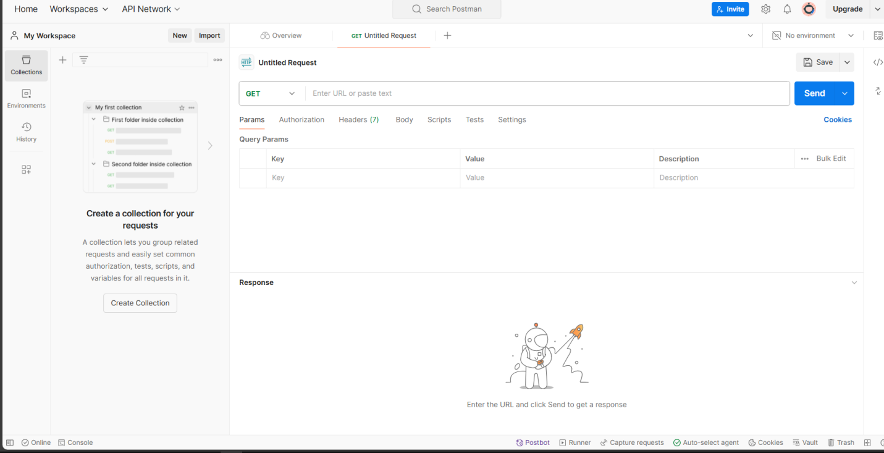
Hình 3.1. Phần mềm kiểm thử Postman

Nhóm sử dụng Postman cung cấp khả năng thực hiện nhiều loại yêu cầu
Get, Post, Put, Patch, với nhu cầu tăng trải nghiệm người dùng và bộ điều khiển

sẽ trả về một hành động và Postman là công cụ để nhóm có thể kiểm thử hành động đó đã được đúng như yêu cầu hay chưa. Từ đó sẽ ứng dụng vào thực tế và xử lý các trường hợp ngoại lệ khi đã xây dựng giao diện nhưng bị thiếu sót về phần gọi để lấy dữ liệu.

Trình soạn thảo Visual Studio Code

Trình soạn thảo Visual Studio Code là một môi trường phát triển tích hợp từ Microsoft, hỗ trợ nhiều ngôn ngữ lập trình và nền tảng khác nhau. Trình soạn thảo Visual Studio Code có nhiều tính năng nổi bật như trình gỡ lỗi, một công cụ cho phép kiểm tra và sửa lỗi mã nguồn, theo dõi các biến, điểm dừng và điểm kiểm tra. Trình thiết kế giao diện với các tiện ích mở rộng cho phép tạo giao diện ứng dụng, thiết kế web, thiết kế lớp và thiết kế cơ sở dữ liệu một cách trực quan. Trình quản lý mã nguồn: một công cụ cho phép quản lý phiên bản, nhánh, hợp nhất và đồng bộ hóa mã nguồn với các dịch vụ như GitHub.

3.2.4. Quản lý mã nguồn soạn thảo Github, Git

Git là một hệ thống quản lý phiên bản phân tán, cho phép bạn theo dõi và điều khiển các thay đổi của mã nguồn trong dự án. GitHub là một nền tảng lưu trữ mã nguồn trực tuyến, dựa trên Git, cho phép tạo, chia sẻ, hợp tác và phân phối mã nguồn. Sử dụng các tính năng của GitHub để hỗ trợ quá trình phát triển, như: tạo nhánh, tạo yêu cầu, tạo vấn đề, tạo nhãn, tạo dự án.

3.2.5. Một số công nghệ khác

JQuery: JQuery là một thư viện JavaScript phổ biến và mạnh mẽ. Nó cung cấp các chức năng và phương thức giúp thao tác dễ dàng với các phần tử HTML, xử lý sự kiện và tạo hiệu ứng động trên trang web. Với cú pháp ngắn gọn và dễ đọc, jQuery giúp việc phát triển web trở nên đơn giản và hiệu quả hơn.
Ajax: Với Ajax, bạn có thể gửi yêu cầu đến máy chủ và nhận phản hồi từ nó một cách bất đồng bộ, tức là không cần phải đợi trang web tải lại. Điều này cho phép cập nhật nội dung trang một cách linh hoạt và mượt mà, tạo ra trải nghiệm người dùng tốt hơn. Ajax sử dụng các công nghệ như HTML, CSS, JavaScript và XMLHttpRequest để gửi và nhận dữ liệu từ máy chủ. Nó cung cấp các phương thức và sự kiện để thao tác với dữ liệu và cập nhật trang web một cách động.
Axios: Axios là một một phiên bản nổi trội hơn so với Ajax được viết dựa trên lời hứa được dùng để hỗ trợ cho việc xây dựng các ứng dụng API từ đơn giản đến phức tạp
Việc tạo ra một yêu cầu HTTP dùng để gọi hay lưu dữ liệu là một trong những nhiệm vụ thường thấy mà một ứng dụng Javascript phía người dùng cần phải làm khi muốn giao tiếp với phía máy chủ. Các thư viện bên thứ ba sẽ tương tác rõ ràng mạch lạc hơn.
Bootstrap: Bootstrap là một framework front-end phổ biến được sử dụng để phát triển các trang web đáp ứng và thiết kế giao diện người dùng một cách nhanh chóng và dễ dàng. Bootstrap cung cấp một bộ công cụ và tài nguyên giúp xây dựng giao diện trang web đẹp mắt, linh hoạt và tương thích với nhiều thiết bị và kích thước màn hình khác nhau. Nó sử dụng HTML, CSS và JavaScript để
tạo ra các thành phần giao diện người dùng như nút, biểu mẫu, bảng, thanh điều hướng và nhiều hơn nữa.
Một trong những ưu điểm lớn của Bootstrap là việc sử dụng lưới linh hoạt, cho phép bạn xây dựng trang website theo các cột và hàng, điều chỉnh dễ dàng vị trí và kích thước của các phần tử trên trang. Điều này giúp tạo ra giao diện đáp ứng, tự điều chỉnh cho các thiết bị di động và nhiều loại thiết bị có kích thước màn hình khác nhau.

Giao diện hệ thống

Giao diện website tuyển dụng việc làm

      - Giao diện trang chủ
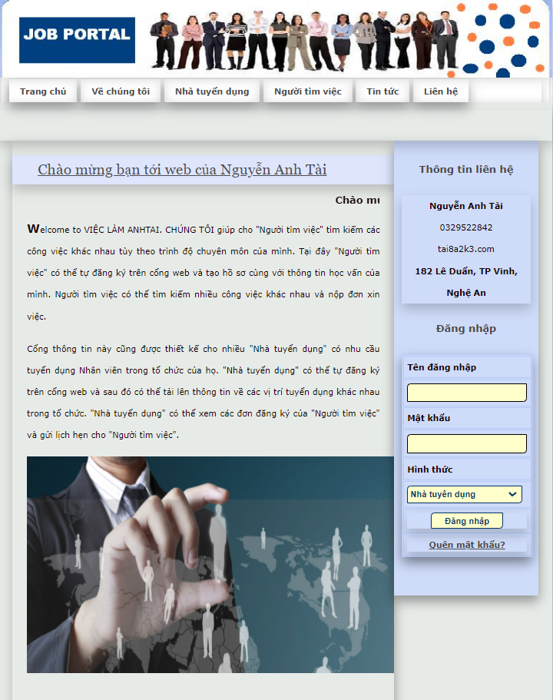

Hình 3.4. Giao diện hiển thị các công ty và công việc đang tuyển dụng

3.3.1.2. Giao diện đăng nhập
Được minh họa ở hình 3.5.

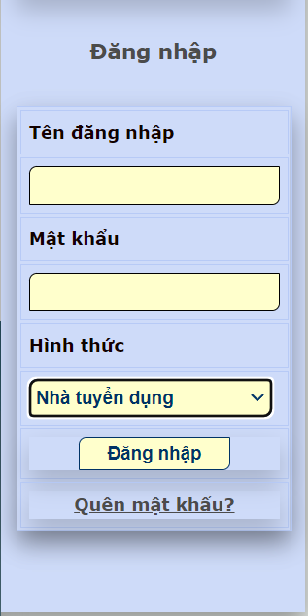

Hình 3.5. Giao diện đăng nhập

3.3.1.3. Giao diện đăng kí nhà tuyển dụng

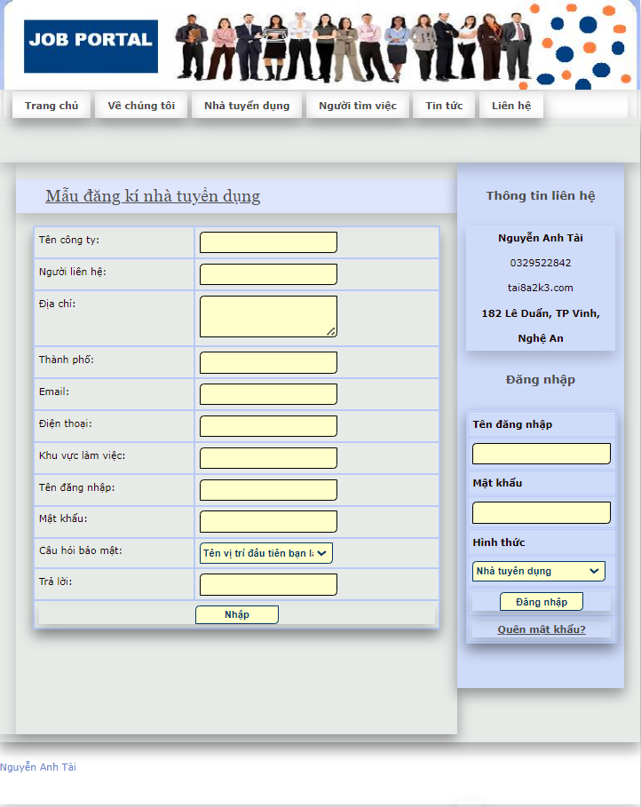

Hình 3.6. Giao diện đăng kí nhà tuyển dụng

3.3.1.4. Giao diện đăng kí người tìm việc
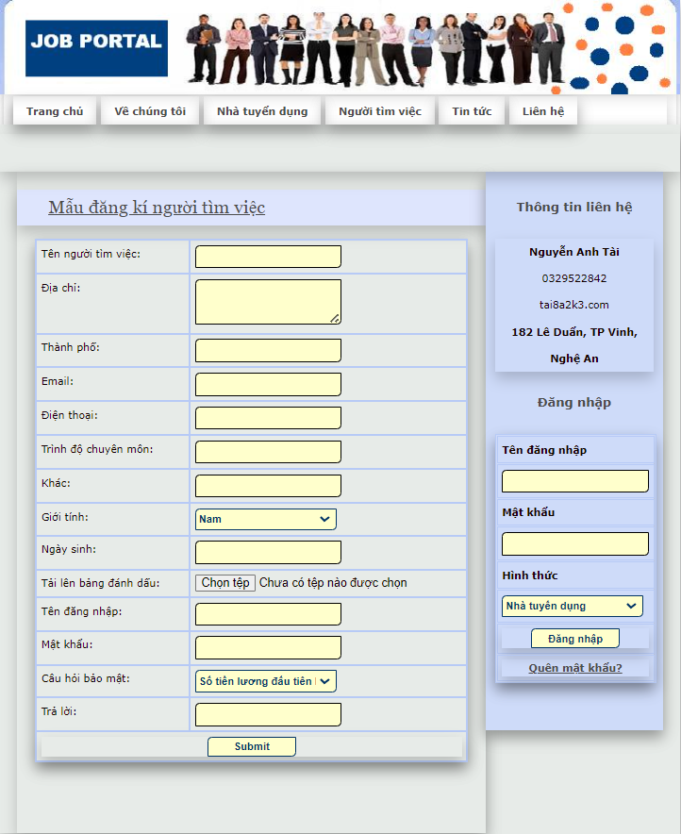
Hình 3.7. Giao diện đăng kí người tìm việc

3.3.1.5. Giao diện trang chủ admin
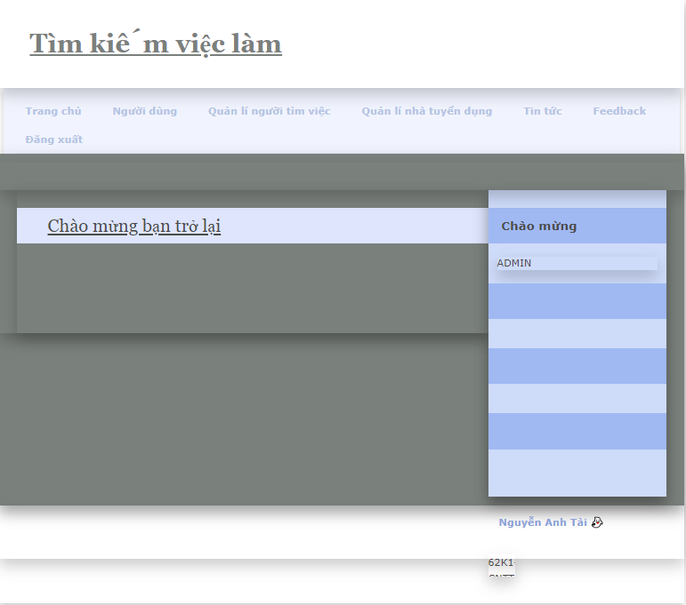
Hình 3.8. Giao diện trang chủ admin
3.3.1.6. Giao diện quản lí người dùng
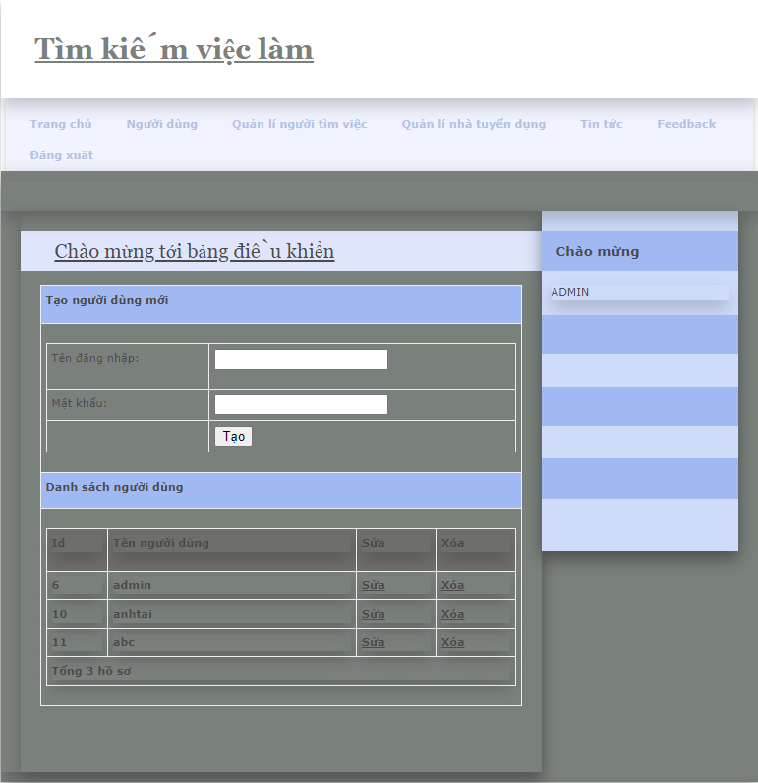
Hình 3.9. Giao diện quản lí người dùng

3.3.1.7. Giao diện Feedback
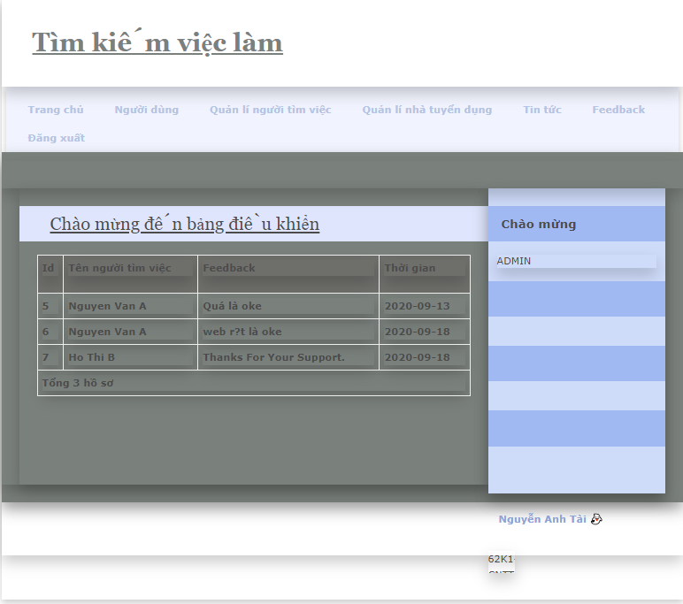
Hình 3.10. Giao diện Feedback
3.3.1.8. Giao diện trang chủ người tìm việc
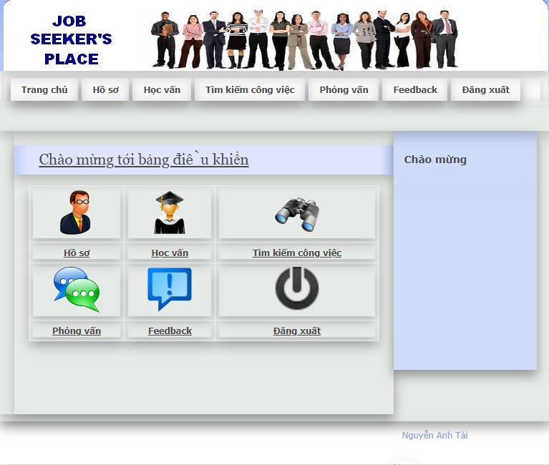
Hình 3.11. Giao diện trang chủ Người tìm việc
3.3.1.9. Giao diện Hồ sơ người tìm việc
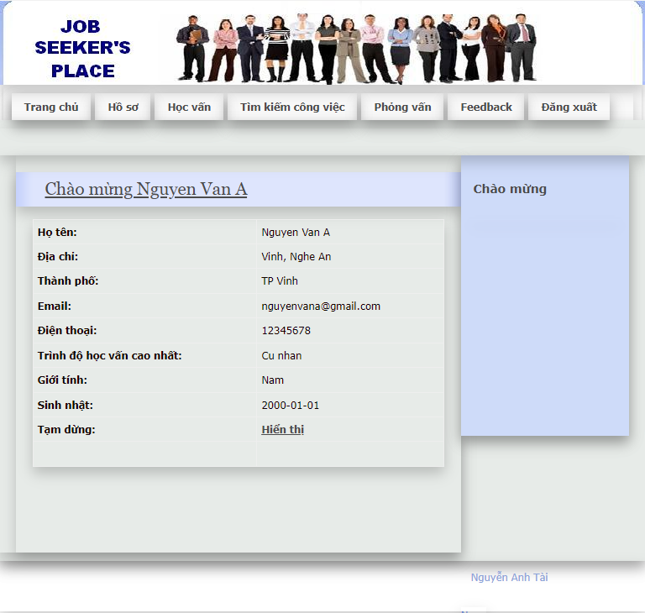
Hình 3.12. Giao diện Hồ sơ người tìm việc
3.3.1.10. Giao diện Học vấn người tìm việc
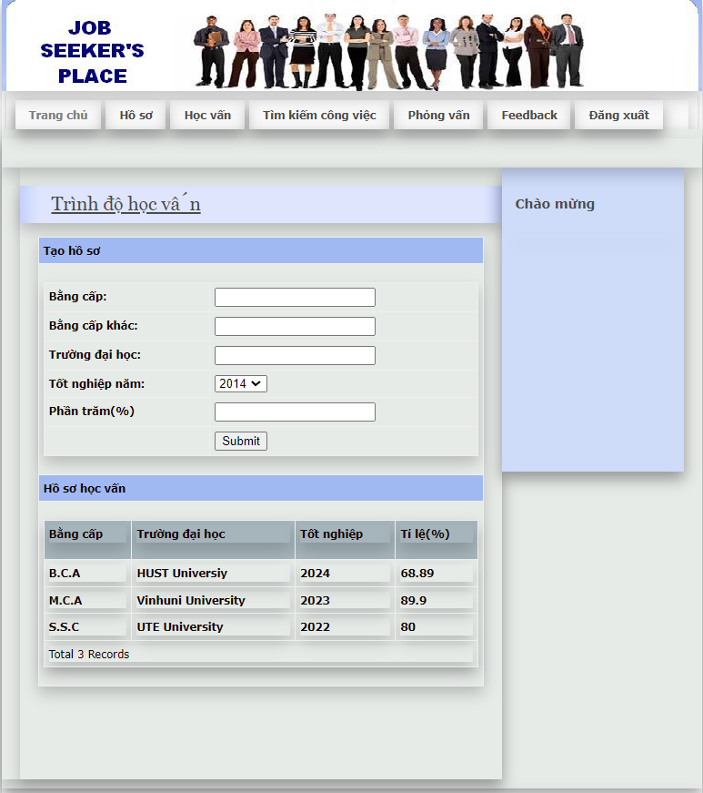
Hình 3.13. Giao diện Học vấn người tìm việc
3.3.1.11. Giao diện Tìm kiếm công việc
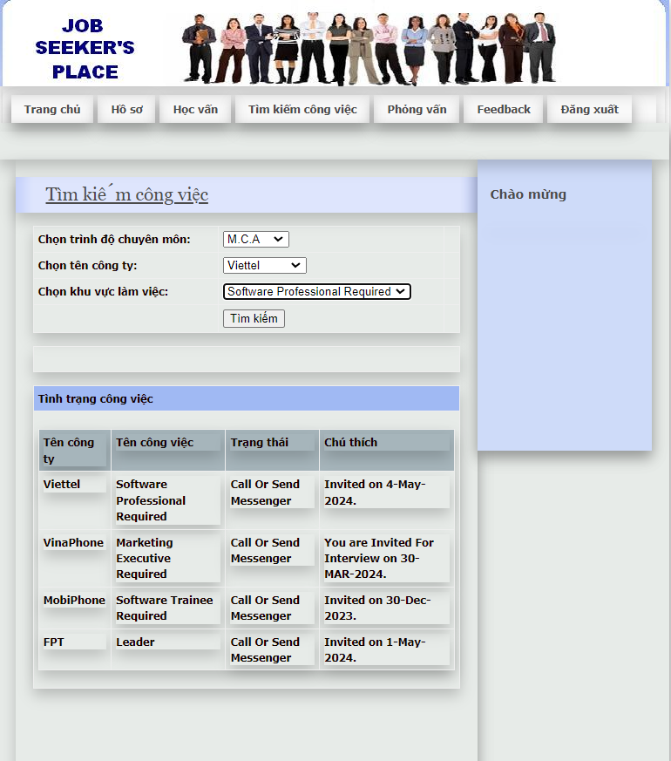
Hình 3.14. Giao diện Tìm kiếm công việc
3.3.1.12. Giao diện Phỏng vấn
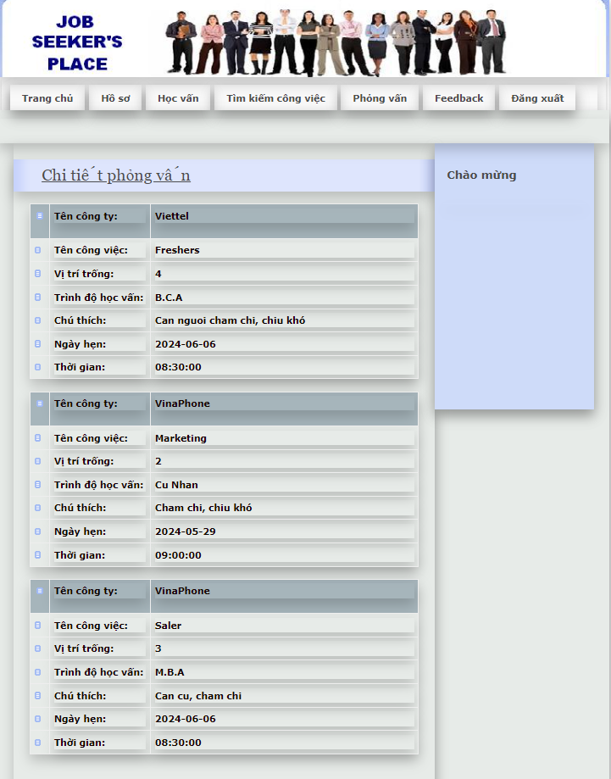
Hình 3.15. Giao diện Phỏng vấn
3.3.1.13. Giao diện Feedback
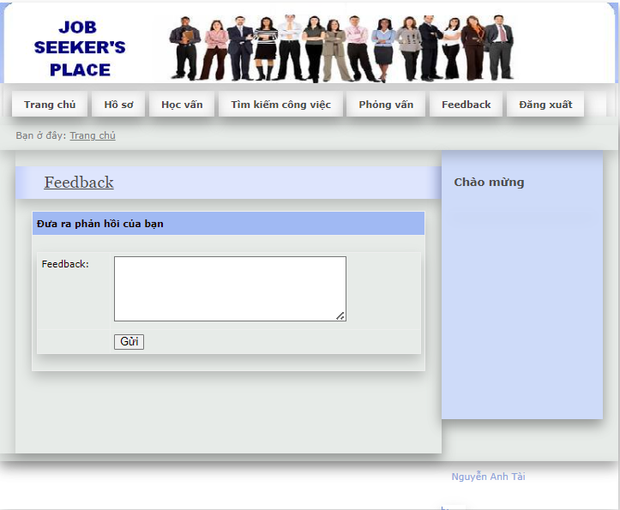
Hình 3.16. Giao diện Feedback
3.3.1.14. Giao diện Trang chủ Nhà tuyển dụng
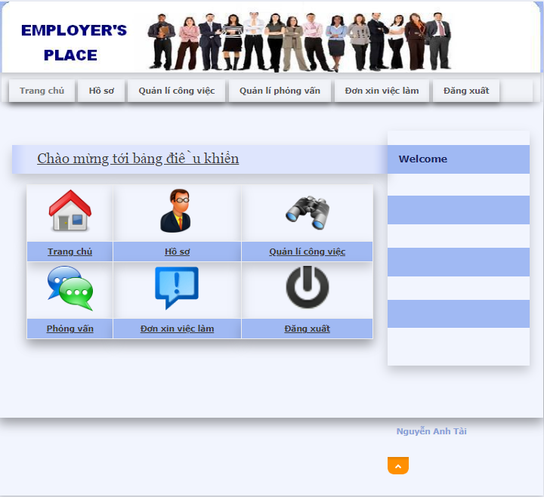
Hình 3.17. Giao diện Trang chủ nhà tuyển dụng
3.3.1.15. Giao diện Hồ sơ Nhà tuyển dụng
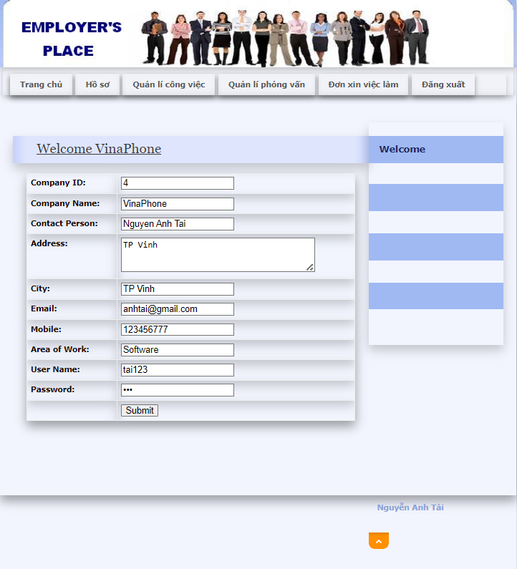
Hình 3.18. Giao diện Hồ sơ Nhà tuyển dụng

3.3.1.16. Giao diện Quản lý công việc
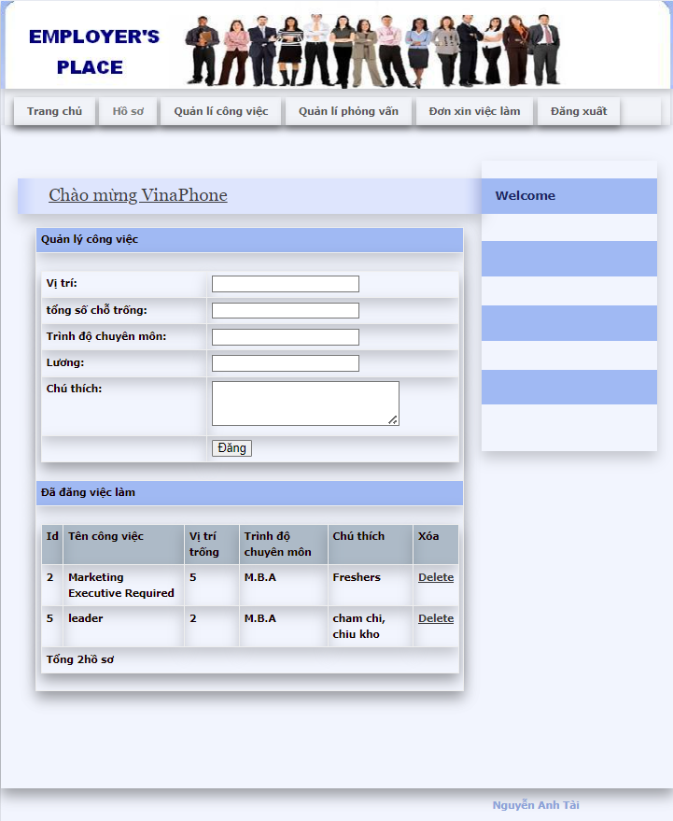
Hình 3.19. Giao diện Quản lí công việc
3.3.1.17. Giao diện Quản lý phỏng vấn
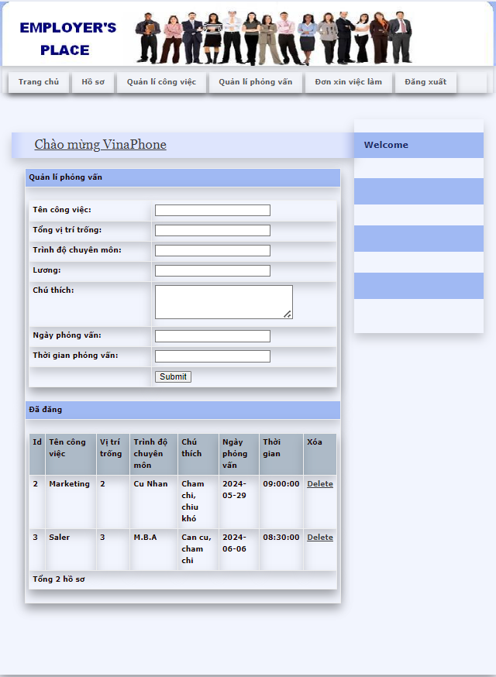
Hình 3.20. Giao diện Quản lí phỏng vấn
3.3.1.18. Giao diện Đơn xin việc làm
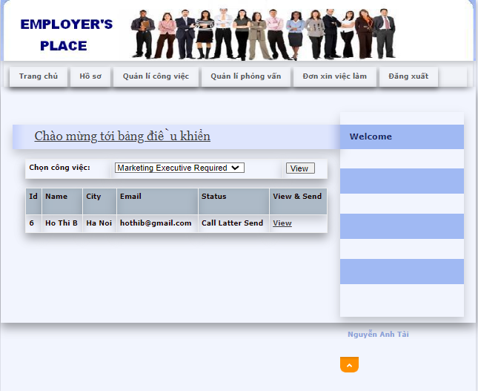
Hình 3.21. Giao diện Đơn xin việc làm
3.3.1.19. Giao diện Quên mật khẩu
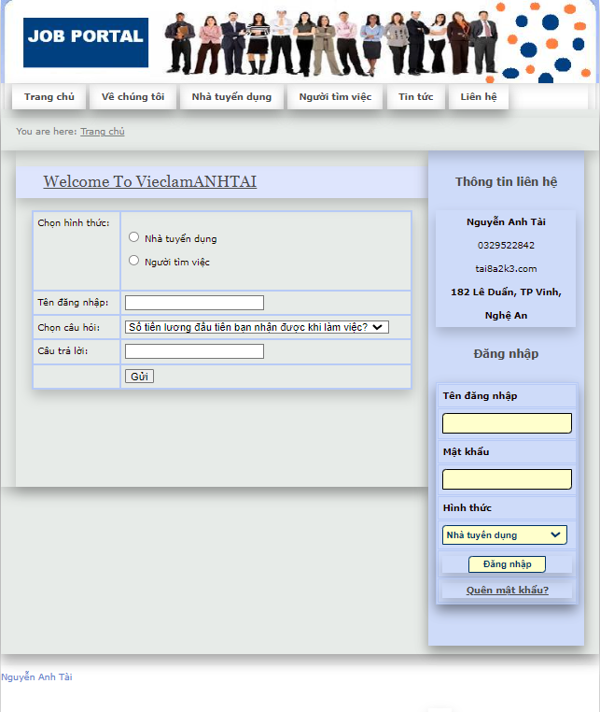
Hình 3.22. Giao diện Quên mật khẩu

KẾT LUẬN

Sau khoảng thời gian 10 tuần để nghiên cứu và hoàn thiện đồ án. Nhóm đã hoàn thành sản phẩm đồ án kịp tiến độ, hoàn thành tốt các nhiệm vụ được giao và có các kết quả cũng như hướng phát triển như sau:

Kết quả đạt được
  - Trình bày được các kiến thức liên quan đến học phần Công nghệ phần mềm, hiểu được một số quy trình, mô hình quan trọng trong thiết dự án phần mềm, ứng dụng.
  - Nắm được khái niệm và biết sử dụng các công cụ quản lý dự án tiện ích Trello và công cụ quản lý mã nguồn GitHub một cách hiệu quả nhất.
  - Rèn luyện thêm kỹ năng thiết kế phần mềm, lập trình ứng dụng, kỹ năng tìm kiếm và đọc hiểu tài liệu và rèn luyện thêm kỹ năng làm việc nhóm.

Những tồn tại và hạn chế
  - Chưa có nhiều kinh nghiệm nhiều trong việc xây dựng chương trình và quản lý dự án với quy mô lớn.
  - Hệ thống chưa thể đáp ứng tốt với các tính năng.
  - Chưa tối ưu được chương trình để giảm thiểu thiểu thời gian truy xuất, truy cập và làm tăng hiệu năng chương trình, tối ưu quá trình xử lý dữ liệu.

Hướng phát triển
  - Cùng với sự phát triển của công nghệ, chúng em sẽ không ngừng tiếp thu những cái mới, tích lũy thêm kiến thức chuyên môn để có thể phát triển thêm các chức năng khác cho hệ thống tìm kiếm việc làm ngày được hoàn thiện hơn.
  - Liên tục thu thập thông tin, khảo sát và thu thập ý kiến đóng góp của người dùng hệ thống để phát triển thêm các chức năng phù hợp với nhu cầu người dùng.
  - Tối ưu hóa chương trình để tăng hiệu suất và tốc độ thực thi chương trình, giảm thiếu bộ nhớ xuống mức thấp nhất, giúp tối ưu hóa hệ thống.

TÀI LIỆU THAM KHẢO

- Taylor Otwell, Laravel: Up & Running: A Framework for Building Modern PHP Apps, 2nd Edition, O'Reilly Media, 2019.
- Matt Stauffer, Laravel: Up & Running: A Framework for Building Modern PHP Apps, 3rd Edition, O'Reilly Media, 2022.
- Laravel Documentation, Laravel: The PHP Framework For Web Artisans, Link: https://laravel.com/docs, Truy cập 05/2024.
- Nguyễn Đức Hoàng, Laravel 8.x - Hướng Dẫn Toàn Tập, Link: https://techmaster.vn/posts/36663/laravel-8-x-huong-dan-toan-tap, Truy cập 05/2024.

